Муниципальное бюджетное дошкольное образовательное учреждение № 20 пос.Степной
муниципального образования
Кавказского района

Консультация для родителей на тему:
«Изобразительная деятельность детей от2 до 3 лет»
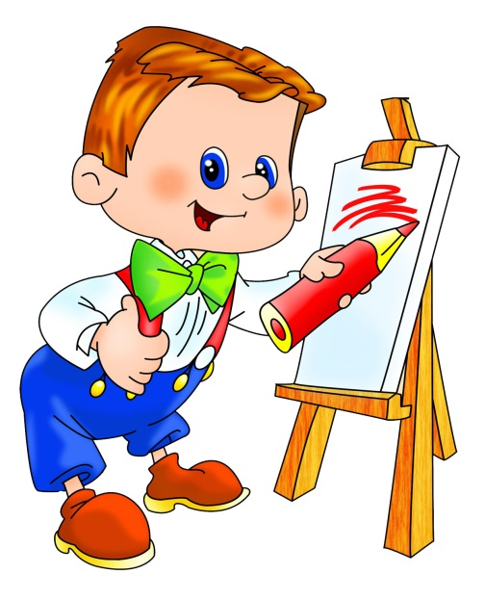
Рисование - это один из путей совершенствования организма. В начале жизни рисование развивает зрение и умение видеть. Ребенок усваивает понятия «вертикаль» и «горизонталь», отсюда линейность ранних детских рисунков. Затем ребенок постигает формы, свойства материалов, постепенно осмысливает окружающее. Дети очень любят рисовать. Как только маленькая ручка становится способной ухватить карандаш, сразу же у ребенка появляется стремление что-то изобразить на листке бумаги. А также - на стене, на асфальте, короче, вообще, на всем, на чем можно оставлять заметные следы. На этой особенности изобразительной деятельности дошкольника и основываются нетрадиционные способы рисования. Изобразительная деятельность является едва ли не самым интересным видом деятельности дошкольников. Она позволяет ребенку отразить в изобразительных образах свои впечатления об окружающем, выразить свое отношение к ним. Вместе с тем изобразительная деятельность имеет неоценимое значение для всестороннего личностного, эстетического, нравственного, трудового и познавательного развития детей. О том, что рисование важно для развития эмоциональной, волевой сферы, внимания, памяти, мышления и других полезных качеств личности, навыков и умений, писали многие педагогические деятели.. Изобразительная деятельность не утратила своего широкого воспитательного значения и в настоящее время. Она является важнейшим средством эстетического воспитания.Дети очень любят рисовать. Как только маленькая ручка становится способной ухватить карандаш, сразу же у ребенка появляется стремление что-то изобразить на листке бумаги. А также - на стене, на асфальте, короче, вообще, на всем, на чем можно оставлять заметные следы. На этой особенности изобразительной деятельности дошкольника и основываются нетрадиционные способы рисования. Итальянский психолог К. Риччи выделяет два этапа эволюции детского рисунка: доизобразительный и изобразительный. Этапы, в свою очередь, делятся на несколько стадий.
- Первая стадия доизобразительного этапа - стадия каракулей, которая начинается в возрасте двух лет. Первые каракули - обычно почти случайные метки. В это время ребенка интересует не изображение, а сам карандаш. Больше того, ребенок может вообще не смотреть на карандаш, когда чертит им по бумаге. На этой стадии он еще не умеет связывать зрительные образы с рисованием. Он получает удовольствие от самих движений рукой с карандашом. В этот период ребенок еще не способен нарисовать что-нибудь реальное, поэтому научить его в этом возрасте изобразить, например, яблоко, просто невозможно. Примерно через 6 месяцев после начала стадии каракулей у ребенка возникает возможность зрительного контроля за рисованием. Теперь он познает зрительно то, что делает. Большинство детей в этот период рисует с большим энтузиазмом. Любые замечания, отбивающие у ребенка охоту к рисованию на этой стадии, могут вызвать задержку его общего развития, поскольку этот тип контроля важен и для других сфер деятельности.
- Вторая стадия - от 2-х до 3-х лет. Она мало отличается от предыдущей по качеству рисунка - каракули были и есть. Но на этой стадии ребенок начинает давать названия своим рисункам: «Это - папа» или «Это я бегу», хотя ни папы, ни самого ребенка обнаружить на рисунках невозможно. Но если ребенок раньше получал удовольствие от движений как таковых, то здесь он начинает связывать свои движения с окружающим внешним миром.
В целом, рисование каракулей дает возможность ребенку создавать линии и формы, овладевать моторной координацией, строить образное отражение окружающей действительности.
Подготовила: воспитатель Овсянникова К.В.

